Universidade de São Paulo
Faculdade de Educação

“Operação de Subtração”

Educação Matemática
Profa. Dra. Raquel Milani

Grupo:
Camila Fernandes Custodio N.USP 9763582
Carina Scorciapino N.USP 8533402
Maíra Fernandes Pinto N.USP 10444303
Mirella Nino Soares de Medeiros N.USP 9804503
Paula Puga Mosteiro N.USP 11096864
Índice de conteúdo

- Introdução ……………………………………………………………….…. página 2

  - Campo Conceitual ………...…………………………………….…. página 2

  - Ideias do Campo Aditivo ……………………….……………….…. página 2

- Observação de erros do 5º ano A e Comentários ………………………..…. página 3

- Ideias de Subtração (Tirar, Comparar, Completar e Compensação) …......…. página 4

- O Algoritmo ……………………………….…………………………….…. página 5

- Jogos e Materiais …….………………………………………………….…. página 8

  - Dominó de Subtração ……..…………………………………….…. página 8

- Proposta de atividade ………………………...………………………….…. página 8

  - Situação Problema ………...…………………………………….…. página 8

  - Sistematização da Aprendizagem ……………………………….…. página 9

- Feedback da Atividade …………....…………………………………….…. página 11

- Referências Bibliográficas ……………..……………………………….….. página 11

- Apêndice …………………………………….………………………….…. página 12

Introdução

Campo Conceitual

A teoria do Campo Conceitual na matemática foi elaborada por Gérard Vergnaud - matemático, filósofo e psicólogo francês, aluno de Piaget, e na prática nos ajuda a compreender como as crianças constroem seus conhecimentos matemáticos, mas vai além, pois permite que o professor consiga melhor identificar os erros dos alunos para que ele possa se utilizar de uma abordagem mais eficiente e significativa, alcançando assim melhores resultados na aprendizagem em matemática.
Resumidamente, já que este não é o foco de nosso trabalho, podemos concluir que os ensinamentos de Vergnaud para a aprendizagem da operação de subtração são regidos por algumas conclusões:
- Não se descola a adição da subtração, assim como não se trabalha multiplicação sem a divisão. CAMPO ADITIVO e CAMPO MULTIPLICATIVO.
- Campo Aditivo e o Multiplicativo podem/devem ser ensinados paralelamente e de maneira não linear, essas relações devem ser explicitadas para a criança avançar.
- Quanto mais tipos de problema as turmas conhecerem, mais elas ampliarão a compreensão das operações e aumentarão o repertório de estratégias.

Ideias do Campo Aditivo

No presente trabalho focaremos apenas no campo aditivo, ao qual pertencem as ideias de subtração. O Campo Aditivo possui três ideias iniciais, que são estudadas no Ensino Fundamental I, sendo elas: Composição, Transformação e Comparação.
Para Vergnaud, o interessante é que a criança aprenda a resolver situações problemas que envolvam estas três ideias distintas, mas de forma concomitante, para que o aluno perceba que a composição, a transformação e a comparação podem ser positivas ou negativas, dependendo da situação proposta, e a partir de então a criança vai optar por uma estratégia pessoal para a resolução do problema. Fica claro, então, que as crianças tendem a, inicialmente, optar por contagens variadas para chegar a um resultado, não fazendo uso de algoritmos, e esta estratégia é válida quando estamos trabalhando com os anos iniciais.
Nesta linha de pensamento a criança precisa se familiarizar com as ideias dos campos conceituais antes de que se construa a operação, pois, tanto no campo aditivo quanto no multiplicativo, as relações são muito próximas e requerem uma abstração que requer um amadurecimento cognitivo para que as operações façam sentido.
Assim, cada ideia do campo aditivo é permeada com um sentido próprio, e este sentido pode ser negativo ou positivo. Com a composição temos os problemas que abrangem situações relacionadas ao todo e às partes. Já as transformações apresentam situações que relacionam o estado inicial com um estado final através de uma mudança. Agora os problemas que mostram situações em que há um referente, um referido e uma relação entre eles são os exercícios de comparação.
Trabalhar todas as ideias são imprescindíveis para a construção do conhecimento matemático, principalmente na fase inicial, pilar dos conhecimentos futuros mais elaborados.

Observação de erros do 5ºano A e Comentários

Como já foi dito, entender a teoria dos campos conceituais de Vergnaud, além de proporcionar todos os sentidos possíveis dos conhecimentos matemáticos do campo aditivo e do campo multiplicativo para as crianças, elucida para o professor quais são os possíveis erros dos alunos, auxiliando-o em propostas para a elaboração de atividades que sanem tais equívocos e possam conduzir melhor a criança para a aprendizagem significativa.
Trabalhar com situações de investigação, jogos, resolução de problemas da semi realidade ou realidade, proporciona maior sentido para a criança em aprendizagem inicial que as operações em si. Entretanto, formalizá-las se torna necessário, e, para que as operações façam sentido, devemos respeitar as estratégias nas quais cada criança se apropriou, respeitando cada forma de pensamento e norteando-os para que as ideias se tornem cada vez mais claras e práticas para o uso social da matemática. Vale aqui mencionar Vergnaud:

O ensino direcionado à formalização é necessário, porém é preciso levar em conta que as ideias científicas evoluem no aluno, durante um longo período de desenvolvimento cognitivo, através de uma variedade de situações e atividades e que qualquer conhecimento formal e axiomatizado que o aluno apresenta pode não ser mais do que a parte visível de um iceberg formado basicamente por conhecimentos implícitos. (VERGNAUD, 1990, p. 21).

Desta forma vamos aqui tentar entender os erros dos alunos do 5º ano de uma escola pública do estado de São Paulo.

Fotos das operações | Conclusões do Grupo
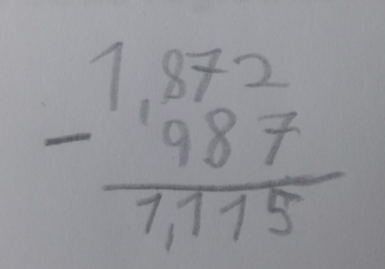 | Neste caso a criança não compreende a situação, que no caso era uma transformação negativa. Para ela, o subtraendo não faz parte do número do minuendo, e portanto o resultado ser maior que 1000 também pode ocorrer. Ela está confusa com a situação de tirar uma quantia que pertence ao número maior.
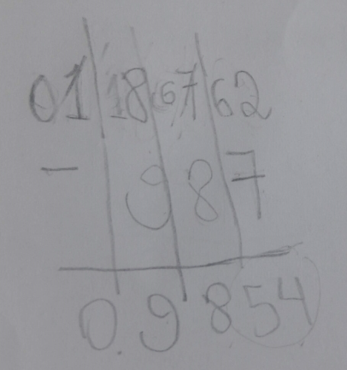 | Nesta situação, a criança está se apropriando do processo de decomposição numérica para resolução do algoritmo, então ela recorre até à unidade de milhar e “empresta” 1 para a centena, que “empresta” 1 para a dezena que por fim “empresta” 6 para a unidade. Esta criança se apoia na máxima do “emprestar” sem nenhum significado para a resolução do algoritmo.
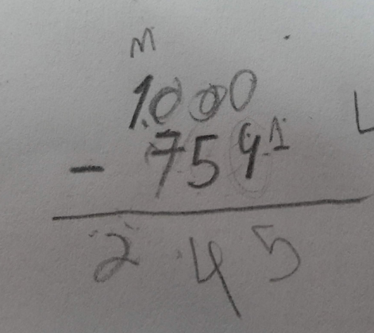 | Nesta operação a ideia era de composição, ou “o quanto falta para”, então a criança afirma que como todos os números são zero, com exceção do 1 do milhar, ela “empresta” 1 do milhar e soma com o 4 da unidade a ser subtraída, depois tira 1 de 5 dezenas e tira 9 de 7, já que ela utilizou-se anteriormente da unidade de milhar.
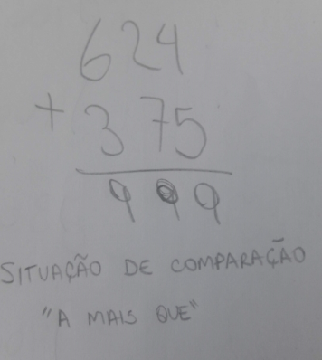 | Nesta situação de comparação a criança soma as parcelas como se fosse uma adição, já que o pedido era “a mais que”. Para que esta ideia faça sentido para a criança é necessário que ela tenha compreendido o sentido de igualdade, para então poder pensar em comparação.
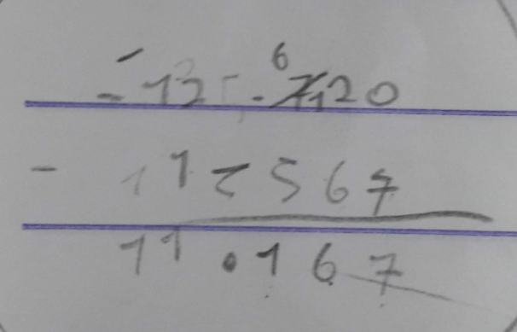 | Nesta situação, a criança ignora o zero da unidade e conserva o 7 como resultado, então ela faz as trocas necessárias para resolver o algoritmo, mas, por não organizar a operação respeitando os valores posicionais, ela ignora novamente o 2 da unidade de milhar do subtraendo, e subtrai a dezena de milhar da unidade de milhar do minuendo, e por fim conserva o 1 da dezena de milhar do minuendo.

Entender os erros dos alunos é uma tarefa importante para criar novas situações de aprendizagens significativas, e com este trabalho em particular percebemos que nestes casos apontados e analisados as crianças tiveram dificuldade em perceber que o número a ser subtraído está geralmente contido dentro do minuendo. E, nos casos de comparação, a criança não percebe o sentido de igualdade para encontrar a diferença, ou seja, ela geralmente vai se utilizar de uma soma para responder o “a mais” ou o “a menos”.

Ideias de Subtração (Tirar, Comparar, Completar e Compensação)

A subtração associa-se às ideias de tirar, comparar e completar. Tais conceitos devem ser ostensivamente desenvolvidos com os alunos, a fim de que compreendam o significado da operação de subtração (Bittar & Magalhães, 2004, p. 61).
A ideia de tirar traduz-se na prática de retirar uma quantidade de outra. Conforme os números aumentam, há que se estimular a construção do algoritmo para a resolução da questão. Torna-se presente, então, a necessidade de se fazer trocas. De fato, ao subtrair 13 de 21, há que se retirar três unidades de uma unidade, o que não é possível. Deve-se, portanto, "preparar" o algoritmo para a subtração, ou seja, retirar uma dezena dentre as duas que formam o 21 e trocá-lo por 10 unidades. Vale enfatizar que o termo correto a ser utilizado é "troca" e não "empréstimo", uma vez que o que se faz é trocar uma dezena por dez unidades.
No seminário, a proposta de reflexão em relação à ideia de tirar, foi a seguinte: "Ana recebeu 1 caixa, 6 pacotes e 6 bolachas e quer dar 79 bolachas para Luiza. Com quantas bolachas ela ficaria no final desta doação?". Tal prática será melhor explorada adiante.
A segunda ideia de subtração está relacionada ao conceito de comparar, por exemplo, na situação-problema, "João tem 25 figurinhas e Pedro, 16. Quantas figurinhas João tem 'a mais' do que Pedro?" (Bittar & Magalhães, 2004, p. 62). Nesse caso, deve-se discutir com os alunos o conceito de 'a mais', pois muitos podem compreendê-lo como uma operação de adição, conforme demonstrou-se na observação dos erro acima.
No seminário, apresentamos tal ideia a partir da seguinte situação-problema: "Ana e Luiza querem comparar as suas quantidades. Ana arrecadou 1 caixa, 3 pacotes e 4 bolachas. Já Luiza conseguiu 8 pacotes e 7 bolachas. Quanto Ana ganhou a mais?".
A terceira ideia é a de completar. Trata-se do "quanto falta para...". Nessa, apresenta-se a quantidade final a ser atingida, o quanto já se produziu e se indaga o quanto ainda deve ser produzido para que a tarefa termine. Assim, "Clara tem 8 tios e resolveu fazer um desenho para cada um deles. Se ela já fez 5 desenhos quantos ainda terá que fazer?" (Bittar & Magalhães, 2004, p. 63).
No seminário, exemplificamos tal concepção da seguinte maneira: "Pedro arrecadou 1 pacote e 7 bolachas. Quanto falta para completar uma caixa?"

O Algoritmo

A subtração é uma das quatro operações matemáticas básicas, sendo a única oposta à adição; na subtração utilizamos o sinal “-”, que pode ser lido como “menos”.
O algoritmo da subtração leva em conta o valores posicionais dos números, a sua estrutura é dada por n números e um resultado. O número maior é chamado de minuendo e o menor de subtraendo, a resposta pode ser chamada de resto ou diferença.
A subtração é realizada da direita para esquerda, subtraindo-se em cada ordem, o dígito do subtraendo do dígito do minuendo; o passo-a-passo é bastante parecido com o da adição. Colocamos um número sobre o outro, com os seus valores posicionais alinhados, de modo que a unidade do primeiro número fique exatamente sobre a unidade do segundo, a dezena do primeiro fique exatamente sobre a dezena do segundo, a centena do primeiro fique exatamente sobre a centena do segundo e assim por diante. A diferença é que, na subtração, o maior número deve ser colocado sobre o menor número. Caso contrário, a operação não poderá ser efetuada (considere regência para os anos 2 e 3 dos anos iniciais).
Acompanhe os exemplos abaixo:

a) 5766 - 1340 = “?”

Para começar, subtraímos os números da casa das unidades: 6 - 3 = 3. No algoritmo:

M C D U
5 7 6 6
- 1 3 4 3
_________
3

Em seguida, vamos para a casa das dezenas e subtraímos os algarismos: 6 - 4 = 2. No algoritmo:
M C D U
5 7 6 6
- 1 3 4 3
_________
2 3

Continuando a técnica, vamos obter o resultado abaixo:

M C D U
5 7 6 6
- 1 3 4 3
_________
4 4 2 3

b) 354 - 299 = ”?”

Comece pela casa das unidades: 4 - 9 = “?”
Hmmmm… O que fazemos quando o minuendo é menor que o subtraendo?
Quando há um ou mais algarismos do primeiro número que são menores devemos lembrar que:

1 dezena = 10 unidades
1 centena = 10 dezenas

Agora, como não é possível tirar 4 de 9, vamos pegar uma unidade da próxima casa e somar esta dezena ao algarismo 4. Note que agora temos 14 unidades.

C D U
3 4 14
- 2 9 9
_________
5

Repita a técnica para obter o resultado abaixo:

C D U
3 4 14
- 2 9 9
_________
0 5 5

Identificar o "vai um", a mudança no valor posicional da operação, é uma dificuldade comum nos anos iniciais. O uso de jogos e materiais pedagógicos são estratégias bastante aplicadas pelos professores para possibilitar que o aluno compreenda o conceito que está sendo estudado.
O uso de jogos para o ensino representa uma mudança de postura do professor em relação ao o que é ensinar Matemática, ou seja, o papel do professor muda de comunicar conhecimento para o de observador, organizador, mediador, interventor, controlador e incentivador da aprendizagem, do processo de construção do saber pelo aluno. (BORIN, 2004)
Com esta sequência, as crianças podem usar o algoritmo sucessivas vezes e de diferentes formas, sem o uso das tradicionais listas de exercícios; estimulando a transição entre os ambientes de aprendizagem, ideia defendida pelo autor Ole Skovsmose, no texto “Cenários para Investigação”.
Outra possibilidade de resolução do algoritmo é o método de compensação, baseado no raciocínio de que, se adicionarmos a mesma quantidade ao minuendo e ao subtraendo, o resultado não se altera.
Assim, em 425-116, podemos somar 10 unidades aos dois números e o resultado não se modificará. Porém, há que se explicar que, se adicionarmos 10 unidades às unidades de cada um dos números, continuaremos não podendo subtrair 16 unidades de 15 unidades, Por isso, deve-se somar 10 unidades às 5 unidades do 425, obtendo-se, então, 4 centenas, 2 dezenas e 15 unidades. Para que o resultado não se modifique, soma-se 10 unidades em 1 dezena e soma-se à outra dezena do 116, obtendo, assim, 1 centena, duas dezenas e seis unidades, possibilitando-se, dessa forma, efetuar a subtração:

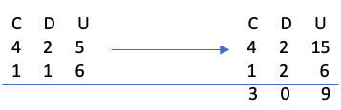
No seminário, apresentamos o método da compensação da seguinte forma: "Luiza disse para Ana que seria possível resolver uma subtração através do cálculo mental, pois se elas tivessem 1 caixa de bolachas, e precisassem retirar 4 pacotes e 6 bolachas, seria melhor imaginar que elas tirariam 1 bolacha da caixa, ficando com 9 pacotes e 9 bolachas, fariam a subtração e depois adicionariam 1 bolacha ao resultado. Este pensamento está correto? Como você explicaria para Ana o pensamento da Luíza?"

Jogos e Materiais

Dominó de Subtração

O Dominó é um jogo de mesa que usa peças semelhantes a paralelepípedos, estas peças possuem duas marcações que representam números e eles são separados por uma barra.
A partida começa com a distribuição de sete peças para cada jogador. Em seguida, um jogador escolhe uma peça e coloca no centro da mesa; o próximo a jogar deve observar os números que estão nas extremidades da peça e verificar, entre as suas, se possui alguma que tenha um dos números igual aos da mesa, se sim, joga-lá, caso contrário, passe a vez.
Existem variações do jogo original, por exemplo: dominó de subtração, dominó de adição, dominó de fração, dominó de multiplicação, dominó de divisão e mais.
Suponha um “dominó de subtração”, no qual uma das extremidades tenha uma operação e a outra tenha um resultado. Acompanhe o exemplo abaixo:

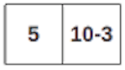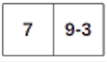

A proposta é estimular o cálculo mental e a agilidade. Além de mostrar durante o jogo que a subtração de diferentes números pode resultar no mesmo valor.
Selecionamos algumas atividades que representam o princípio do método sensorial da pedagogia e estimulam os conceitos de comparar e completar, como a “Escala Cuisenaire”, e outras possibilidades investigativas com o uso de recursos didáticos facilitadores, como os jogos "Stop da Subtração", "Trocas da Subtração", "Quanto menos, melhor!", o tradicional “Material Dourado” e outros. Como proposta para a sala aplicamos Barras quadriculadas e Régua Quebrada.

Proposta de atividade

Situação Problema

Ana, Luiza e Pedro arrecadaram bolachas para doar na festa junina da escola. As crianças receberam as bolachas de acordo com o seguinte sistema:

- 1 caixa contém 10 pacotes.
- 1 pacote contém 10 bolachas.

Para cada criança fazer as doações, estabelecemos um acordo com a turma: Caso seja preciso desfazer as caixas e os pacotes, se uma caixa for desfeita, será necessário soltar todos os pacotes. E se um pacote for desfeito, é necessário soltar todas as bolachas.
Feitos estes acordos, observamos quais foram as estratégias para o corte dos quadradinhos e como eles entendiam o valor posicional de cada número. Notamos que a maior parte da sala encontrou certa facilidade, além de terem explorado de formas muito diferentes o conceito e como recortariam para juntar a quantidade necessária.
Nós escolhemos este material, pois percebemos que, para a criança, a ideia de subtrair está inserida em seu cotidiano, entretanto, ao realizar as operações de subtração, elas não compreendem que o subtraendo pode estar contido no minuendo, quando se trata das ideias de transformação.
Se a ideia da subtração está no sentido de completar (composição), a abstração fica ainda maior, ou seja, o uso do material concreto é muito importante. Quando se trata da ideia de comparação, a maior dificuldade para a criança é a percepção de igualdade contida nesta operação.
Propusemos, então a atividade da Régua quebrada, na qual oferecemos uma "régua antiga", na qual era possível ver apenas algumas graduações. Solicitamos, então, que utilizassem o instrumento para medir o comprimento dos segmentos de reta.
O envolvimento do grupo foi claro. Formas de resolução diferentes daquela que havíamos pensado surgiram. Alguns logo notaram que todo segmento de reta correspondia a um tamanho representado na régua quebrada, por exemplo, segmento 2cm a 14cm. Assim, seria necessário apenas efetuar a subtração 14-2 para se definir o tamanho daquele segmento. Alguns desenharam os números na régua, o que dispensou a operação de subtração para a resolução exercício. Outros foram somando em pequenos pedaços, mas, em algum momento, também tiveram que subtrair, pois, ao final, sobrava um pedaço maior.
Assim, a única condição a mais que o grupo proporia em uma próxima vez seria a de que não se poderia desenhar os números na régua, uma vez que qualquer outra forma de resolução abrange a realização da operação de subtração em algum momento

Sistematização da Aprendizagem

Na primeira situação proposta, que representa a ideia de “Tirar”, temos que a comanda para a realização do algoritmo seria a seguinte:
Comece colocando no quadriculado abaixo a caixinha com as ordens de valores posicionais e escreva os números referentes ao minuendo e ao subtraendo, respectivamente.

C | D | U
1 | 6 | 6
 | 7 | 9
Note, nas unidades, que o minuendo é menor que o subtraendo. Vamos precisar tirar uma dezena e passar para a unidade.

C | D | U
1 | 5 | 16
 | 7 | 9
Tínhamos 6 dezenas e 6 unidades, agora temos 5 dezenas e 16 unidades. Deste modo, usando um processo análogo para as centenas e dezenas, teremos a disposição abaixo:

C | D | U
0 | 15 | 16
 | 7 | 9

A régua quebrada
A atividade da régua quebrada foi uma proposta de construção da ideia do campo conceitual aditivo, pois claramente podemos chegar às medidas exatas através da subtração ou da adição. Uma semirreta que se inicia em 2 e finda em 7 por exemplo, pode ser pensada em 7-2 ou partir do dois e ir adicionando de 1 em 1 até o 7, ambos os resultados chegam ao 5.
A proposta foi de que realmente as estratégias são válidas e cada um resolve ao seu modo as situações que lhe forem apresentadas, e portanto na fase primeira de aprendizagem em educação matemática o principal é a compreensão para que a acomodação seja permanente e não um emaranhado de ditos e regras sem significado concreto.

Feedback da Atividade
A atividade foi bem compensatória para nós do grupo, pois pudemos perceber onde poderíamos melhorar e novas possibilidades de aplicação das atividades. Concluímos que cada atividade tem em si inúmeras formas de ser explorada e que cabe a nós, professores, lidarmos com a situação problema e trazermos para o cotidiano dos alunos, a fim de elucidar com mais clareza e compreensão os conteúdos propostos.
Ademais, achamos importante saber onde é que os alunos erram e o porquê desses erros, para assim conseguirmos compreender seu processo mental, e procurar uma solução de como podemos ajudá-los no entendimento de determinados conceitos.

Referências Bibliográficas

BITTAR, Marilena; Freitas, José Luiz de Magalhães. Fundamentos e metodologia de matemática para os ciclos iniciais do ensino fundamental, 2a edição, editora UFMS, 2004.

BORIN, Júlia. Jogos e resolução de problemas: uma estratégia para as aulas de matemática. 5.ed. São Paulo:CAEM/IME,USP, 2004. 100p.

CARDOSO, V. C. Materiais Didáticos para as Quatro Operações. 1ª ed. São Paulo: CAEM/IME-USP, 2008.

ECKHARDT, C. A. Contas de “vai um” e “pedir emprestado”: em busca de um conhecimento-emancipação. Educação Matemática em Revista-RS. SBEM; 2003.

MARQUES ET AL. Campo Conceitual Aditivo Nos Anos Iniciais: Uma Abordagem no Contexto de Resolução De Problemas. ENEM, Encontro Nacional de Educação Matemática. Educação Matemática na Contemporaneidade: desafios e possibilidades São Paulo – SP, 2016. Disponível em: http://www.sbem.com.br/enem2016/anais/pdf/5591_2704_ID.pdf. Acesso em: 26/05/2019.

NOVA ESCOLA. Somar e subtrair: operações irmãs, Teoria do campo aditivo considera a adição e a subtração como complementares. 2009. Disponível em: https://novaescola.org.br/conteudo/2671/somar-e-subtrair-operacoes-irmas. Acesso em 26/05/2019.

PEDAGOGIA&CIA. Resumo Campo Aditivo e Multiplicativo (Vergnaud). Disponível em: http://lubarrach.blogspot.com/2010/10/cai-em-concurso-campo-aditivo-e.html. Acesso em: 26/05/2019.

SKOVSMOSE, Ole. Cenários para Investigação. Bolema. Rio Claro, n. 14, p. 66-91. 2000.

SMOLE, K. S. DINIZ, M. I. Materiais Manipulativos para o Ensino das Quatro Operações Básicas. São Paulo: Edições Mathema, 2012.

VERGNAUD, G. (1990). La théorie des champs conceptuels. Recherches en Didactique des Mathématiques, 10 (23): 133-170.

Apêndice
Abaixo cópia da atividade desenvolvida em aula e possíveis resoluções.

Atividade 1: A atividade será desafiar os alunos a recortar as barras de acordo com o enunciado, sem usar o algoritmo da subtração, apenas tesoura e papel, seguida de uma contextualização, de modo a tornar a experiência tátil e esclarecer possíveis dúvidas que surgem na mente das crianças que têm um primeiro contato com esse tema.

Itens necessários:
Tesoura
Folha impressa

1 caixa 1 pacote 1 bolacha

1. Tirar
Resolva o exercício abaixo sem usar o algoritmo da subtração.

(166 - 79) = “?”

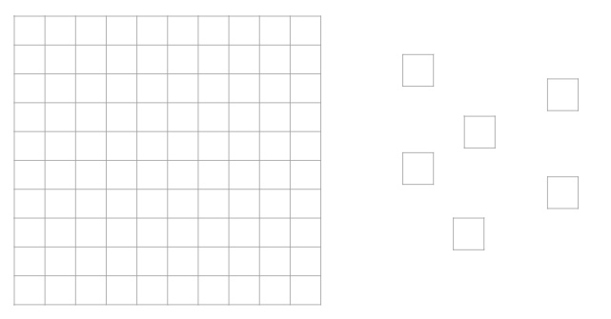

2. Comparar

Ana e Luiza querem comparar as suas quantidades. Ana ganhou uma caixa, três pacotes e quatro bolachas. Já Luiza ganhou oito pacotes e sete bolachas. Quanto Ana ganhou a mais?

3. Completar
Pedro tem um pacote e sete bolachas. Quanto falta para completar uma caixa?

4. Compensação

Luiza disse para Ana que seria possível resolver uma subtração através do cálculo mental, pois se elas tivessem uma caixa de bolachas, e precisassem retirar quatro pacotes e seis bolachas, sem ter que abrir a caixa, seria melhor elas calcularem assim:

_ 100 _ 100 - 1 _ 99
56 56 54
45 + 1 = 46

Como você explicaria para Ana o pensamento da Luíza?

Possível resposta: Se eu recortar um quadradinho (ou retirar uma bolacha?), a caixa e um pacote se desfazem. Se eu deixar um quadradinho de fora (ou uma bolacha), restará 9 pacotes e 9 bolachas soltas, assim para fazer a subtração de qualquer quantidade das 99 bolachas ficará mais fácil. Quando eu encontrar o resultado, incluo aquela bolacha que eu retirei inicialmente ao resto da subtração.

5. Régua Quebrada

Atividade 2: Aqui temos uma régua antiga, onde é possível ver apenas algumas graduações. Mostre como alguém pode usar essa régua para medir o comprimento dos segmentos de reta.

